Nane
Anne nane al.
Ete nane at.
Anne nane tane tane.
Lale ile Talat el ele.
Nalan ile Ela el ele.
Nine ete nane at.
Elli tane nane al.
Ata lale at.

Nil
Nil ile Talat el ele.
Nil tane tane nane al.
Nil naneli et al.
Nil eti naneli etti.
Nine ata teli at.
Nil teli ata etti.

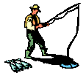 Olta
Talat olta al.
Nalan al.
Talat elli olta al.
Olta at, olta at.
Olta at et al.
Ona elli tane ot al.
Lale ona on tane al.

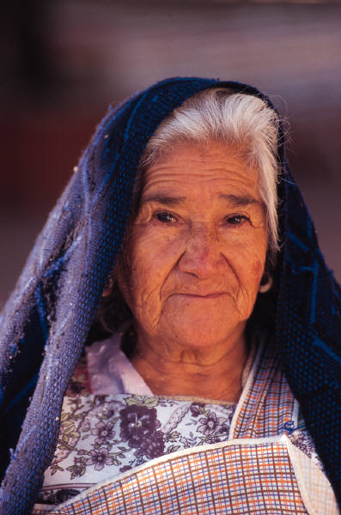 Tonton Nine
Nalan o ne?
O tonton nine.
Ona on tane loto al.
Tonton ninene et al.
Ela tonton nine ol.
Ete nane at.
Ona on ton not al.

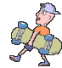 Erol
Erol ile Onat el ele.
Erol eline not al.
Nota ile not al.
Etler ile eller naneli.
Erol onlar eller.
Ton ton nane artar.
Onat ona atlar.
Rana etleri allar.

Atlar
Narlar tane tane.
Eller tane tane.
Atlar terler,eller terler.
Atlar onlar, onlar atlar.
Onlar atar,olta atar.
Taner artan ete atlar.
Atlar otlara atlar.
Onlar on ton otlar.

Emel
Emel on elma al.
On elma tamam.
Meral ora orman.
Emel ile Meral arar.
Onlar orman arar.
Emel ona mama al.
Tamam Meral tamam.
Meral nara atma.
Emin
Emin nineme elma al.
Motor al motor.
Motorla ormana atla.
Nemli ormana atla.
Milim milim anlat.
Emin elim nemli.
Leman arma tamam.
Mete orman on mil nemli.
Ela
Ela,Lale el ele.
Ela lale al.
Lale at al.
Ela ata et al.
Talat ela at al.
Elle alla ata.
Ata ete lale at.
El ele atla Lale.

Talat
Talat ata atla.
Lale ata atla.
Talat lale el ele.
Lale Ela el ele.
Ela ata et at.
At at at.
Talat ata atla.
Tel tel atla.
Talat ata telle atla.
Ali
Ali ile Ela et al.
Elli ite et at.
Lale elli at al.
Ela eti al.
Lale ile al.
Ali etli lale al.
Ali eti itti.
Ela ile itti.
İtti itti itti.
Ela
Ela elli at al.
Telli telli al.
Ata etli lale ilet.
Eti al ata at.
Elli ata Ali ile ilet.
Telli eti ite at.
Ali ile at.
İte at ata at.
Ela ille ata at
. Un
Anne un al.
Unu ata atma.
Nine un al.
Onu al. unu alma.
Onur ut al.
Unu alma ut al.
Umut tutumlu ol.
Unu atma.
Onlar iri un tuttular.

Mum
Otur Onur otur.
Tarla nemli olur.
Tarla olur unlu.
Onur olur mutlu.
Onur on mum tuttu.
Onur mumu unuttu.
Onur ormana mum atma.
Umut ile mum tutma.
Mutlu mutlu otur.
Ekmek
Kerem on ekmek al.
Ata ekmek at.
At tek ,Kerem tek.
Ata tek tek ekmek at.
Kerem tok at tok.
Ekrem al kalem ile ok.
Karene okla kalem at.
Ekrem ata ekmek at.
Tarak ile ekmek at.
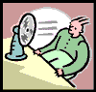 Oku
Oku Tekin oku.
Al tek tek oku.
İki kere oku.
Onu eline takma.
Ata tekme atma.
Ata tarak at korkma.
Kerem katmerle lokum al.
Ekrem korkma erikli orman kur.
İnek
Anne etek al etek.
Takla attı inek.
Mine elek al elek.
Tekme attı inek.
Annem orak attı.
Melek atkı taktı.
İrem limon atar.
Martı erik arar.
Martı kırıntı arar.

Arı
Arı ırmakta.
Atı aramakta.
Altı allı arı konar.
Martı arıları tanır.
Arılar martıları tanır.
Millet onları arar.
Martının kanatları kıllı.
Arı olur akıllı.
Martı olur takıntılı.
Eylem
Ayla ile Eylem.
Onu merak etmem.
Aylin Ayten ile oyna.
Ayten mumla oynama.
Orman yanar.
Kaya yeni ayna al.
Yeninur yine yemek ye.
Yok yok yeme.
Ayten yakanı yıkar.
Yayık
Anne yayık yay.
Oya atları oraya koy.
Yere yatak koy.
Yayıkla yan yana koy.
Eylem ile Ayla oynar.
Kıyıya atlarlar.
Oya atları o yıl sayar.
Aylin yıkayarak atları yollar.

Musluk
Aslı musluk alır.
Suya eski eser atar.
Sulu elma atar.
Selim semer satar.
Selin serin serin yatar.
Sen sus! Esma anlatsın.
Sesli sesli anlatsın.
Asya sisli olur.
Musluk eski olur.-

Soslu Et
Selen soslu et alsın.
Simli kalem alsın.
Sık sık asma sulasın.
Aslı elma ile nar soysun.
Soner sana elmas satsın.
Selim soysun Soner yesin.
Selim yeri silsin.
Soslu somun alsın.
Soner soslu soslu yesin.

Dayımla Dedem
Dayımın adı Kerem.
Dedemin adı Durdu.
Onlar odada durur.
Dayım dik dik durur.
Dedemi dinler.
Onlar dırdır eder.
Dayak yedi duramadı.
Dayım doldu keder.
Dertli dertli dalar.
Yakasını deler.
Daldaki Martı
Dala martı kondu.
Dalda dut yedi,doydu.
Damda dana aradı.
İnek yedi darıyı.
Yerinde duramadı.
Dilek odun dalda.
Yer odun doldu.
Yemek dutlu oldu.
Sular dondu durdu.
Martı dalda dertlendi.
Ördek
Sarı ördek nerede?
Sarı ördek derede.
Ördek suda kaldı.
Önder onu bulamadı.
Ördek önde yem aradı.
Ördek öter durmadan.
Yem arar ölmeden.
Ötme ördek ötme.
Yem ara dereden.

Kör ördek nerede?
Kör ördek köyde.
Kör ördek kök arar.
Döner döner yem sorar.
Ördek öter en önde.
Öter kör ördek derede.
Önder köy orada.
Önder ödlek köy ödlek.
Örme köy yolunu.
O yön köy yolunun.
Kök orada ördek nerede?
Bardak
Bir bardak burada.
İki bardak orada.
Önder buldu bir bakla.
Sabuna bastı attı takla.
Bamya yedi,bıktı.
Ata bindi arkaya bakmadı.Bundan böyle derede yatmadı.

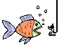
Balık
Baba balık alma.
Onu derede bırakma.
Balıklar olur derede.
Baran arıyor nerede?
Banu bin balık alsın.
Onları dereye bıraksın.
Beril balıkları böl.
Alırım sana bal.
Ben ablan sen bey.
But bol ,bit bol.
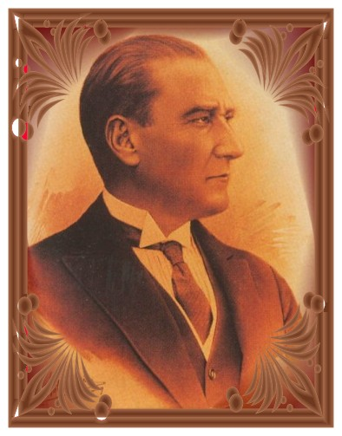Atatürk
En büyük Türk Atatürk.
Atatürk milleti yanına aldı.Yurdunu kurtardı.
Yeni bir yönetim kurdu.
Atatürk ünlü oldu.
Ünü dünyayı sardı.
Yurdunu askerden kurtardı.O büyük insan.
 Ümit
Ümit yemek alsa.
Tülay ile yese.
Ünü büyük Ünal.
Ütüle tülü Ünal.
Yük yine Ümit de.
Büyük yük Tülay da.
Ülke de ürün oldu.
Büyük kamyona doldu.
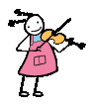Şule
Ayşe dışarı koştu mu?
Kuşlar suya düştü mü?
Şule işe koşmuş mu?
Şişe yere düşmüş mü?
Şimdi akşam olmuş mu?
Kuşlar dala konmuş mu.
Dişleri yere dökülmüş,
Beş tanesi yaşlanmış mı?
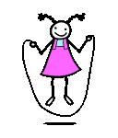 Ayşe
Ayşe eşya almış.
Koşa koşa düşmüş.
Eşyalar boşta kalmış.
Onları Şule bulmuş.
Şule bu işe şaşmış.
Şule şarkı söylemiş.
Ayşe oyun oynamış.
Dişi kuş şeker dişlemiş.
Mızmız Kız
Diz dize,biz bize.
Kız başladı söze.
Bu kız biraz mızmız.
Burası biraz ıssız.
Kız eline bez alsın.
Tez bezle toz alsın.
Toz almazsa muz alsın.
Mızmız kız artık uslansın.

Tuz
Yemek tuzsuz olmaz.
Yeliz kız tuz bulamaz.
Tuzsuz yemek yaramaz.
Kiraz susuz olmaz.
Buzlu suda duramaz.
Kuzu buzlu su yutamaz.
Buzlu tuzu yalamaz.

Çetin
Çetin çeşmeyi açtı.
Doya doya su içti.
Çetin koştu maça.
Maç bitti kaç kaça?
Çetin kaleye seçildi.
Çete kenara çekildi.
Çetin çok çene yapma.
Çorba iç maça koşma.
Uçtu uçtu kuş uçtu.
Çetin çimene koştu.

Çöl
Kaça kaça kaçtım.
Çan buldum çaldım.
Çayda su kalmamış.
Çölde su olmazmış.
Çölde çimen çıkmamış.
Koç çölde koşuyor.
Yolunu kaybetmiş.
Suçlu kim söyleyin.
Saç baş yoldurmayın.

Gizem
Gizem gelin olmuş.
Gemi ile geziye gitmiş.
Güzel güzel gezmiş.
Çok güzel yerleri görmüş
Güneş batmış gök gürlemiş.Gizem gemiye gizlenmiş.
Güneş gökte güzelmiş.
Gizem güzel gelinmiş.

Gemi
Gemi çok uzunmuş.
Denizde güya gidermiş.
Güya Güner güzelmiş.
Gündüzleri gezermiş.
Gül de çok güzelmiş.
Günden güne gülermiş.
Gamze gara dalmış.
Garda gamsız bakarmış.
Gitmiş gümüş takı almış.

Can
Can camda.Cem damda.
Cem kalmış gecede.
Coşkun tencere almış.
Tencere ceket cebinde.
Bebek cız cız dedi.
Küçük Ceylan cızbız istedi.
Canı çok istedi
. Cemil
Cemil cumartesi gitti mi?
Ece keklik öttü mü?
Cuma yüzücü oldu mu?
Cemal aracı itti mi?
Ece’nin gücü yetti mi?
Caner camı örttü mü?
Canın cızbız çekti mi?
Cemiz gece yüzdü mü?
Candan buna gücendi mi?
Top
Pelin top oynadı.
Topla zıp zıp zıpladı.
Annesi bir tüp aldı.
Pelin tüpü kapadı.
Pelin topu tüpe attı.
Top birden patladı.
Top köprüye zıpladı.
Patladı Pelin patladı.
Pınar topa üzüldü.

Pelin ile Köpek
Pelin köpek ipi kopardı.
Köpek pekmez istemez.
Köpük köpük içemez.
Köpüklü pasta yapalım.
Pullu kitap okuyalım.
Kepçe kepçe şurup içilmez.
Şappur şuppur edilmez.
Ayıp olur ayıp.

Hasta
Hasan hasta olmuş.
Hasta halde rahat durmamış.Hep hoplamış hep zıplamış.Hem huysuz hem haklıymış.Hemen hemen hiç durmamış.Akşam çok rahatsızlanmış.Sabah hasta hasta okula koşmuş.
Hediye
Ahmet horon oynuyor.
Horoz daha ötüyor.
İhsan hemen koşuyor.
Henüz hediye bakmıyor.
Hüseyin hediye istiyor.
İhtiyar hiç anlamıyor.
Hulusi havaya bakıyor.
Havada hediye arıyor.
İhtiyar haline gülüyor.
Yağmur
Annem ekmek yağladı.
Dağlara yağmur yağmadı.Sabah güneş doğdu.Çağlalar sağlam oldu.Dedem tuğla aldı.
Tuğlayı güzel güzel bağladı.Tuğla kutuya sığmadı.Tuğba ağladı.
Çağlar
Çağlar çok ağladı.
Yüreğini dağladı.
Ağlama Çağlar ağlama.
Başına karalar bağlama.Çağlar bağda doğdu.Kurbağa yağmurda doğdu.Çağlar çığlığa boğuldu.

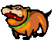
Köpek Havladı
Küçük köpek havladı
Sevgi köpeği kovaladı.
Köpek civcivi kovaladı.
Sevgi köpeği yakaladı.
Civciv ayağını ovaladı.
Sevgi köpeğe hamur verdi.
Köpek tavlı ekmek istedi.
Civciv oraya varmadı.

Avcı
Yavru kedi miyavladı.
Karabaş Veli’ye havladı.
Avcı onu kovaladı.
Vişne yedi çabuk davrandı.
Çevrede av avladı.
Tavuklara helva verdi.
Devlet tavukları avladı.
Vurdu davula Sevgi oynadı.

Fare
Fatma kaç fare.
Fatma’ya fındık fıstık az.Fazla yemek faydasız.
Bu fare çok kafasız.
Fındık,fıstık aramaz.
Fakat fidanları arar.
Fes takar fener arar.
Saf saf etrafa bakar.
Kafes arar fakat bulmaz

Esnaf Eşref
Eşref aftan yararlanmış
Nefretle firara kaçmış.
Elif Kız Eşref’le kalmış.
Esnaf faydasız raflara bakmış.Raflara elyaf katmış.Fakat elyaf rafta kalmış.Esnaf fırsat yakalamış.
Arif saf saf bakmış.
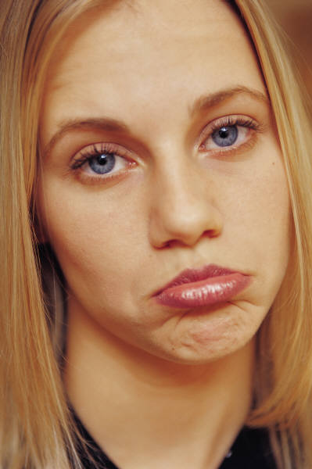 Jale
Jale saçına jöle sürmüş.
Dudağına ruj sürmüş.
Saçını jilet ile kesmiş.
Garajdan arabasını almış.
Baraja balığa dalmış.J
andarma baraja gelmiş.
Jale jandarmadan korkmuş.
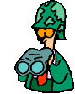 Jandarma
Ajda jilet aldı.
Jandarma Ajda’yı aradı
Jandarma jileti buldu.
Araba virajla savruldu.
Ajda barajda boğuldu.
Barajda balık boldu.
Barajdan bagajı doldurdu.

